Online Bookshelf

Computer prototype document

Version 1.0

Revision History

|  |  |  |  |
| --- | --- | --- | --- |
| **Date** | **Version** | **Description** | **Author** |
| 12/04/2017 | 1.0 | Tổng hợp và giải thích các màn hình trong computer prototype | Phạm Nguyễn Kỳ Dương |
|  |  |  |  |
|  |  |  |  |
|  |  |  |  |
|  |  |  |  |
|  |  |  |  |

Mục lục

1. Introduction 4

1.1 Purpose of the prototype report 4

1.2 Status of the prototype 4

2. Navigation 4

2.1 Tìm sách 4

2.2 Xem gợi ý và chi tiết sách 5

2.3 Tạo chủ đề thảo luận 5

3. Prototype 6

3.1 Tìm kiếm sách, tác giả: 6

3.2 Tạo chủ đề thảo luận: 8

3.3 Xem gợi ý và chi tiết cuốn sách 9

1. Introduction
   1. Purpose of the prototype report

Cung cấp thiết kế và chú thích cho bản Computer prototype.

* 1. Status of the prototype

Bản thảo Computer prototype đầu tiên gồm 3 scenario chính: Tìm kiếm sách, Tạo chủ đề thảo luận và Xem gợi ý,chi tiết sách.

1. Navigation
   1. 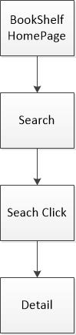Tìm sách
   2. 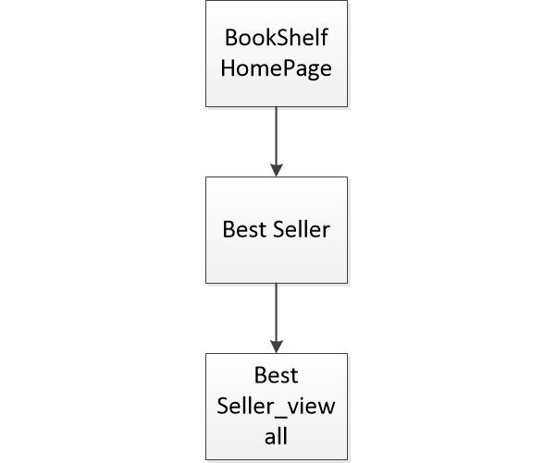Xem gợi ý và chi tiết sách
   3. 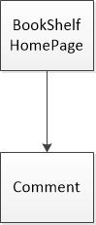Tạo chủ đề thảo luận
2. Prototype
   1. Tìm kiếm sách, tác giả:

|  |  |
| --- | --- |
| Use case Name | Tìm kiếm sách |
| Brief description | Người dùng tìm sách, tác giả trên trang web |
| Actors | Thành viên |
| Basic Flow | 1. Nhập tên sách, tên tác giả hoặc tên chủ đề thảo luận vào ô tìm kiếm 2. Bấm nút tìm kiếm 3. Danh sách kết quả tìm kiếm sách sẽ đượ liệt kê. |
| Alternative Flows | 1. Nhập tên sách hoặc tên tác giả hoặc chủ đề thảo luận không có trong cơ sở dữ liệu vào ô tìm kiếm. 2. Bấm nút tìm kiếm. 3. Hiện thông báo “No Results”. |
| Pre-conditions | Đã đăng nhập thành công |
| Post-conditions | Tìm kiếm được sách/tác giả mong muốn |

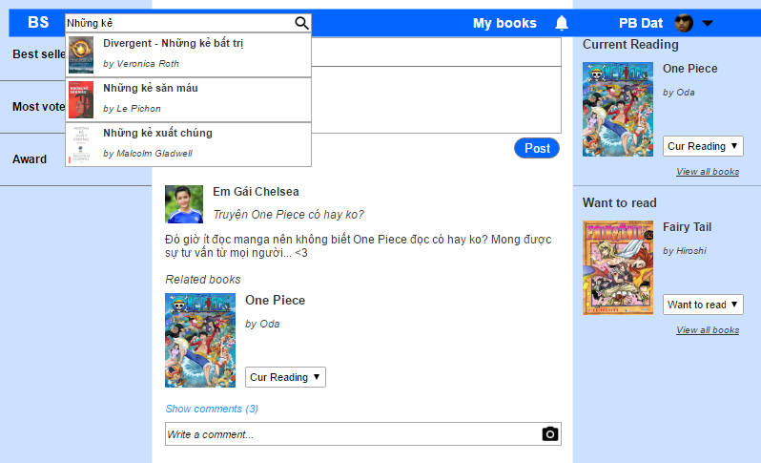

Figure 1: Search

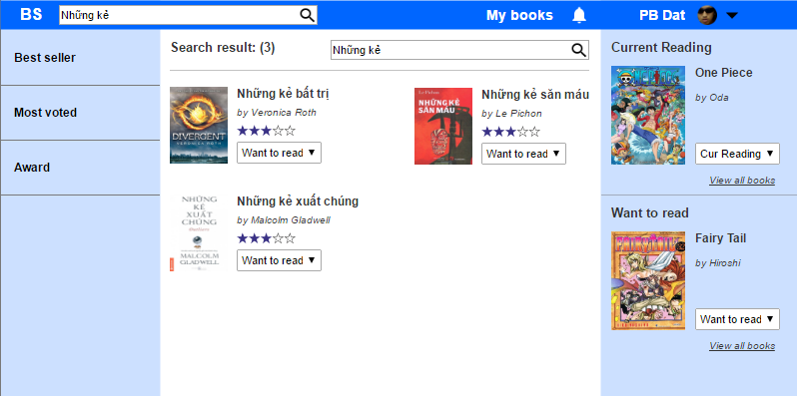

Figure 2: Search_Click

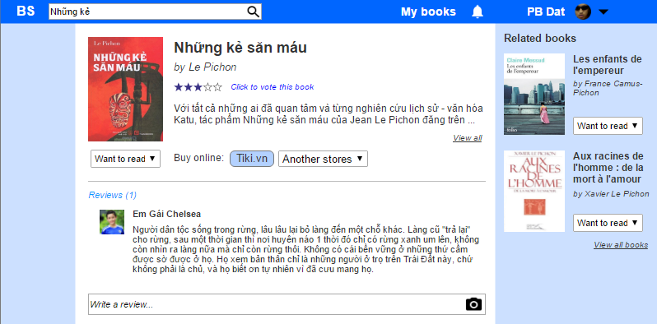

Figure 3: Detail

* 1. Tạo chủ đề thảo luận:

|  |  |
| --- | --- |
| Use case Name | Tạo chủ đề thảo luận |
| Brief description | Tạo 1 chủ đề để cùng mọi người thảo luận |
| Actors | Thành viên |
| Basic Flow | 1. Nhập vào chủ đề và nội dung của chủ đề.  2. Nhấn chọn nút “Post”. |
| Alternative Flows | 1. Nhập vào chủ đề và nội dung của chủ đề. 2. Nhấn chọn nút related book. 3. Chọn sách muốn tag vào. 4. Chọn nút “Post”. |
| Pre-conditions | Đã đăng nhập thành công. |
| Post-conditions | Tạo topic thành công. |
| Usage frequency | 3 lần/tuần |

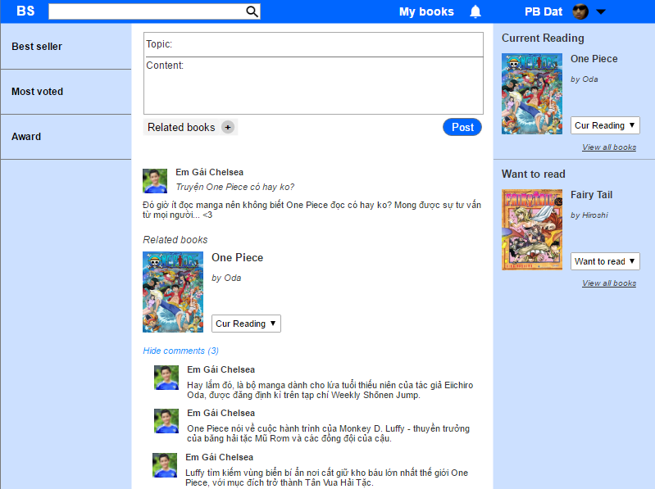

Figure 4: Comment

* 1. Xem gợi ý và chi tiết cuốn sách

|  |  |
| --- | --- |
| Use case Name | Xem gợi ý sách |
| Brief description | Xem danh sách các quyển sách nằm trong best seller, most voted hay award. |
| Actors | Thành viên |
| Basic Flow | 1. Nhấn chọn nút “Best seller” ở phía trái màn hình. |
| Alternative Flows | 1. Nhấn chọn nút “Best seller” ở phía trái màn hình. 2. Nhấn chọn nút “View all books”. |
| Pre-conditions | Đã đăng nhập thành công |
| Post-conditions | Xuất hiện danh sách các quyển sách trong mục best seller |
| Usage frequency | 10 lần/tuần |

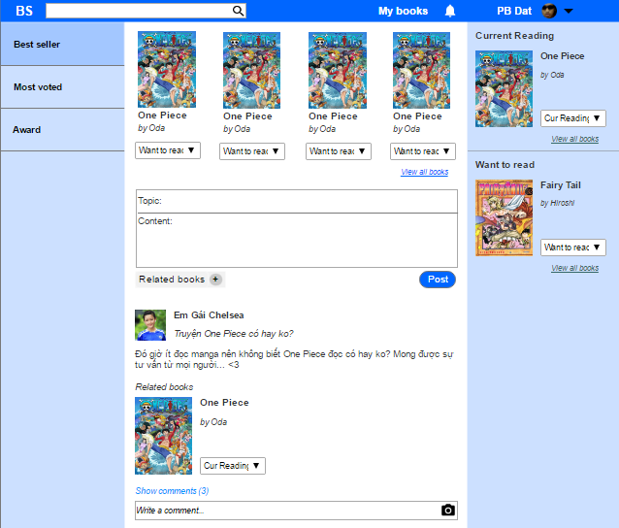

Figure 5: Best Seller

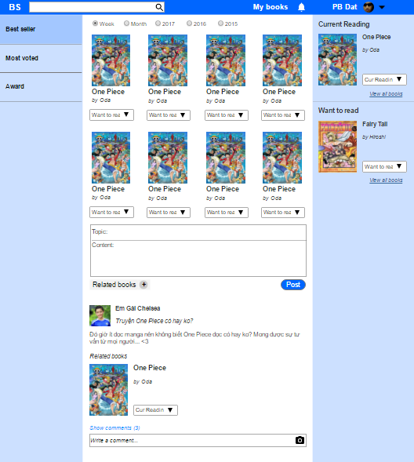

Figure 6: Best Seller_view all